Objectif : déterminer le risque climatique lié à l’action Apple.

Le risque climatique d’un titre émis par une entreprise dépend partiellement de la nature de ce titre (action ou obligation), mais majoritairement de l’entreprise émettrice.

Nous nous focaliserons ici sur le risque climatique de l’actif lié à son entreprise émettrice.

Celui-ci se décompose à son tour en deux types de risque :

* Un risque physique, c’est à dire l’ensemble des catastrophes naturelles induites par le changement climatique auquel l’entreprise est physiquement exposée sur les territoires dans lesquels elle est implantée.
* Un risque de transition, c’est à dire l’ensemble des conséquences induites par la transition vers une économie bas carbone.

Pour quantifier chacun de ces risques, trois facteurs seront déterminants à chaque fois :

* L’exposition
* La sensibilité
* La capacité d’adaptation

Leur identification variera selon la nature du risque considéré.

1. Risque physique lié à l’action Apple
2. Identifier :
3. Le secteur principal de l’entreprise :

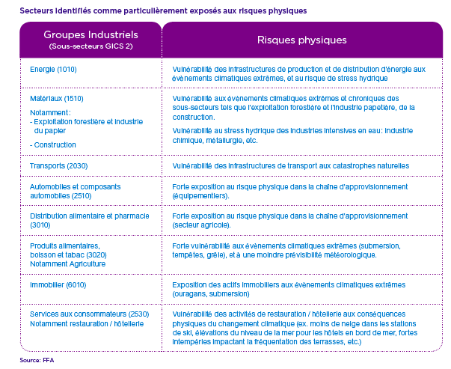

1. La principale zone géographique dans laquelle l’entreprise est implantée. Pour l’heure, on se référera à la zone géographique de marché, c’est à dire la zone où l’entreprise génère le plus de revenus ( = geographical risk dans Horizon). Cela pose bien évidemment des limites, et il faudrait dans l’idéal pouvoir identifier également où se situent la majorité des zones de production et des bureaux de l’entreprise. Mais cela nécessite de récolter des données qui sont peu souvent facilement accessibles (contrainte = temps).
2. Une fois la zone géographique et le secteur de l’entreprise, on peut quantifier le risque physique en prenant en compte ces trois facteurs, pour lesquels une note de risque est attribuée à chaque fois:
3. Exposition de l’entreprise : dépend de sa zone géographique de marché (note d’exposition fournie par le World Risk Index)
4. Sensibilité : dépend du secteur de l’entreprise (note = 3 si secteur à risque élevé, = 2 si secteur à risque moyen, = 1 si secteur à risque faible)(
5. Capacité d’adaptation : dépend de la capacité de l’entreprise à s’adapter aux risques climatiques. On utilisera comme proxy la capacité d’adaptation de la zone géographique dans laquelle l’entreprise est implantée (note fournie par World Risk Index), car aucune donnée concrète n’est disponible pour évaluer la capacité d’adaptation d’une entreprise.

* Une note de risque est ainsi attribuée, comme le produit des trois notes de risques : exposition \* sensibilité \* capacité d’adaptation. Cette note est ensuite normalisée à l’ensemble du portefeuille afin de savoir quels sont les actifs les plus ou moins risqués.

1. Evaluer la perte financière potentielle :
2. Risque de transition lié à l’action Apple

Utiliser le MSCI ESG rating si disponible.